Обязанности классного руководителя в случае жестокого обращения с ребенком в семье
Классный руководитель обязан сообщить о жестоком обращении с ребенком директору школы и в службы, занимающиеся защитой прав ребенка. Но начинать нужно с выяснения ситуации. Если учитель заметил у ученика какие-то следы физического или психического насилия, он должен обязательно поговорить с ребенком и его родными. Как правило, дети неохотно признаются в том, что родители жестоко обращаются с ними, поэтому, если ребенок объясняет обнаруженные у него телесные повреждения насилием со стороны родителей, этим объяснениям в большинстве случаев можно доверять. Однако иногда утверждения ребенка вызывают сомнения:
- ребенок подчеркивает тяжесть своего состояния, активно стремится вызвать сочувствие и жалость;
- ребенок рассказывает о жестком насилии, однако соответствующие телесные повреждения у него отсутствуют;
- ребенок рассказывает о жестоком насилии, но при этом не проявляет страха перед родителями;
- ребенок стремится избежать наказания за проступок и просит учителя не сообщать о нем родителям (впрочем, такое поведение может свидетельствовать и о страхе перед физическим наказанием).
Учитель не должен пытаться проводить настоящее расследование: это дело специализированных служб и организаций.
Органы занимающиеся защитой ребенка от жестокого обращения в семье
1) подразделения по делам несовершеннолетних ОВД;
2) социальные педагоги в школе;
3) отделы по охране прав детства или отделы по работе с трудными семьями в муниципальных, районных органах образования;
4) городские, районные органы опеки и попечительства;
5) региональный уполномоченный по правам ребенка (или по правам человека).

МКОУ «Волковская СОШ»

Памятка для педагогов
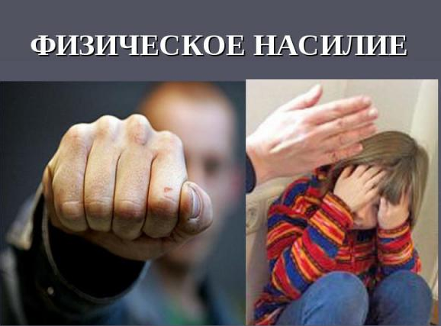

Социальный педагог
2016 год

Насилие — любая форма взаимоотношений, направленная на установление или удержание контроля силой над другим человеком.
Признаки физического насилия:
синяки; царапины и рубцы; ожоги; ссадины; различного рода травмы. Наиболее распространенным свидетельством физического насилия являются синяки (до 90% всех повреждений).
Физическое насилие – это преднамеренное нанесение ребенку побоев, травм, повреждений, вследствие чего страдают его физическое и психическое здоровье и развитие, в особо тяжких случаях наступает летальный исход.

Особенности поведения детей, подвергшихся физическому насилию:

Подростковый возраст:
любые формы злоупотребления алкоголем и другими психотропными веществами, депрессивные состояния, суицидальные попытки.

Младший школьный возраст:
стремление скрыть травму (непереодевание на физкультуру), нежелание возвращаться домой после школы, замкнутость и отсутствие друзей, уходы из дома, плохая школьная успеваемость.

Заподозрить физическое насилие в отношении ребенка можно, если наблюдаются:
- Неоднократное обращение за медицинской помощью в связи с повреждениями у детей (исключение – гиперактивные дети).
- Несоответствие характера повреждения обстоятельствам случившегося по рассказам родителей.
- Немотивированный отказ родителей от обращения за медицинской помощью для ребенка.
- Наличие у ребенка особенностей поведения, которые могут провоцировать жестокое обращение (соматические или психологические заболевания, неусидчивость, родились недоношенными).
- Предъявление со стороны родителей требований к ребенку, которые не соответствуют его физическому или интеллектуальному развитию.

Основные последствия физического насилия:
агрессивность (например, ребенок жестко относится к животным), пассивность, замкнутость, отсутствие друзей, псевдовзрослое проведение, эмоциональная нестабильность, плохая школьная успеваемость.
Последствия физического насилия могут быть самими разными: от незначительных нарушений и до грубых отклонений, включая психопатологии, саморазрущающее и асоциальное поведение. Это определяется возрастом ребенка, его особенностями, характером отношений с наказывающим родителем, силой и способом наказаний.

